臺北市立大學教育學院特殊教育中心

2026 特殊教育學術與實務研討會：焦慮世代正向行為支持的專業合作與溝通
一、實施目的：為促進特殊教育學術研究與實務經驗之整合與發展，透過實徵研究與實務分享，深入探討焦慮世代背景下特殊教育學生之身心特質與支持需求，並強化正向行為支持之專業合作與溝通機制。提供特殊教育教師、學者及相關專業人員交流對話之平台，促進跨領域知能整合與實務精進，誠摯歡迎各界共襄盛舉
二、指導單位：教育部、臺北市政府教育局
三、主辦單位：臺北市立大學教育學院、臺北市立大學特殊教育中心四、協辦單位：臺北市立大學特殊教育學系
四、活動時間：115 年 11 月 21 日（星期六）
五、活動地點：臺北市立大學公誠樓 2 樓第三會議室（臺北市中正區愛國西路 1 號）
六、活動對象：各階段特殊教育教師、一般教師、大專資源教室輔導老師、各領域治療師及相關領域專家學者與研究生，計 150 名。
七、報名方式：即日起至 11 月 10 日（星期二）止。
（一） 請至教育部全國特殊教育資訊網（https://special.moe.gov.tw/）報名（請點選：研習報名>大專特教研習）。本研討會中午提供便當，請於報名時註明葷食或素食。
（二） 本中心將依報名時間先後順序錄取，錄取名單公告於全國特殊教育資訊網，並於會議前 1 週系統發信通知，敬請留意電子郵件；中心保留刪除不符資格人員參加之權利。
（三） 請服務學校准予參加研討會人員公差假與會，課務自行處理。
（四） 研討會當日敬請準時報到，全程參與者將於全國特殊教育資訊網核發 6 小時之出席時數（須完成簽到、簽退及繳回饋單）。因故無法前來者請於 3 日前以電話或email 辦理請假。若經工作人員發現代為簽名或無故離席缺課者，恕不核發研習時數。研習時數請於研習 5 日後自行上全
國特殊教育資訊網查詢；如有疑問須於 10 日內向本中心反映，逾時恕不受理。八、注意事項：
（一） 本校交通非常便利，請多利用大眾運輸工具，恕不提供停車位。
（二） 如有行動不便、懷孕或其他特殊需求者，請於研習前 3 日來電告知，以利中心協助安排。
（三） 本中心提供茶水及午餐，請自行攜帶環保杯及環保餐具，共同響應環保。
（四） 考量因突發狀況導致研習需臨時變動，請學員們務必於活動前一日留意 E-mail（您報名時留於全特網之電子郵件信箱）或至全國特殊教育資訊網原報名介面/緊急公告/詳閱，以了解研習變動相關最新資訊。
（五） 本計畫如有未盡事宜，本中心得隨時補充修正之。
九、議程如下：

2026 特殊教育學術與實務研討會：焦慮世代正向行為支持的專業合作與溝通
指導單位：教育部、臺北市政府教育局
主辦單位：臺北市立大學教育學院、臺北市立大學特殊教育中心協辦單位：臺北市立大學特殊教育學系
會議地點：臺北市立大學博愛校區（公誠樓 2 樓第三會議室）
時 間 | 115 年 11 月 21 日（星期六）
08：30~09：00 | 報 到 |  |  | 地點：公誠樓 2 樓第三會議室
09：00~09：10 | 開幕式  主持人：臺北市立大學教育學院陳淑瑜院長
09：10~10：20 | 專題演講（一）：情障生支持實作的動態建構：從教學軌跡到照護組裝的社會學觀察  主講人：曾凡慈副研究員（中研院社會學研究所）  主持人：洪儷瑜教授（國立臺灣師範大學特殊教育學系、前國家教育研究院學術副院長）
10：20~10：40 | 茶敘時間
10：40~12：10 | 專題演講（二）：從能力取向與社會關係模式談情障生之韌性開展主講人：林靜如主任（醒吾科技大學諮商輔導中心）  主持人：王俊斌教授（國立臺北教育大學課程與教學傳播科技研究所、研究發  展處處長）
12：10~13：10 |  | 午 | 餐
13：10~14：10 | 論文發表（場次待定）
13：10~14：10 | 主持人暨評論人 | 待定
13：10~14：10 | 論文題目 | 發表者
13：10~14：10 | 待定 | 待定
14：10~14：30 | 茶敘時間
14：30~15：30 | 專題演講（三）：焦慮世代下的社會情緒學習(SEL)領導：校長如何支持教師耗竭與建構學生韌性  主講人：王曉梅博士（臺北市立長安國民中學專任教師、兼任輔導教師）  主持人：陳彥瑋助理教授（中原大學特殊教育學系）
15：30~17：00 | 圓桌論壇：正向行為支持人力的社會情緒學習與韌性主持人：吳怡慧主任（臺北市立大學特殊教育中心）與談人：  陳彥瑋助理教授（中原大學特殊教育學系；中小學教師觀點）  黃至韻專輔老師（臺北市立大學附設實驗國民小學；專業團隊觀點）劉雅菡諮商心理師（任林教育基金會；青少年家長觀點）
17：00~18：30 | 綜合座談
18：30~ | 賦歸
※ 議程請依當天時程為準
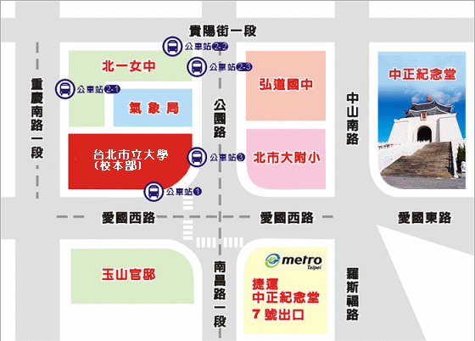
臺北市立大學地址：10048 臺北市中正區愛國西路 1 號
捷運：中正紀念堂站 7 號出口 / 小南門站 4 號出口公車站 1：(臺北市立大學站) 252、660、644
公車站 2：(一女中站)
2-1 262、3、0 東
  - 臺北客運、15 路樹林、指南 3、聯營 270、235、662、663
  - 聯營 204、241、243、244、236、251、662、663、644、706、235、532、630
公車站 3：(市立大學附小站)204、235、630、644、532、706、662、663、241、243、 244、5、236、251
校園平面圖
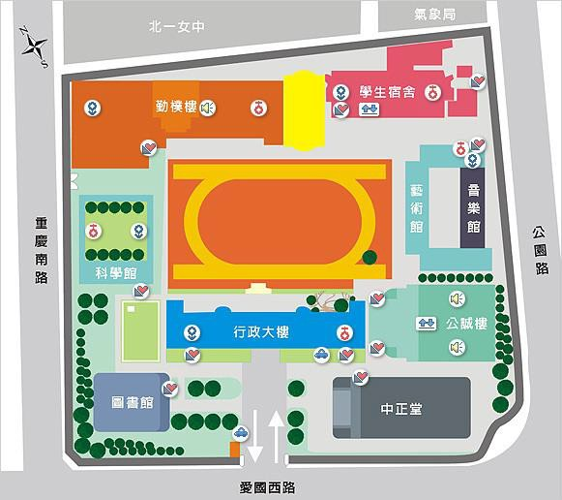
公城樓 2 樓第三會議室

